

**Avaliku teenistuse pühendumuse   
ja rahulolu uuringu metoodika**

Keskse uuringu ankeet

Mai 2021

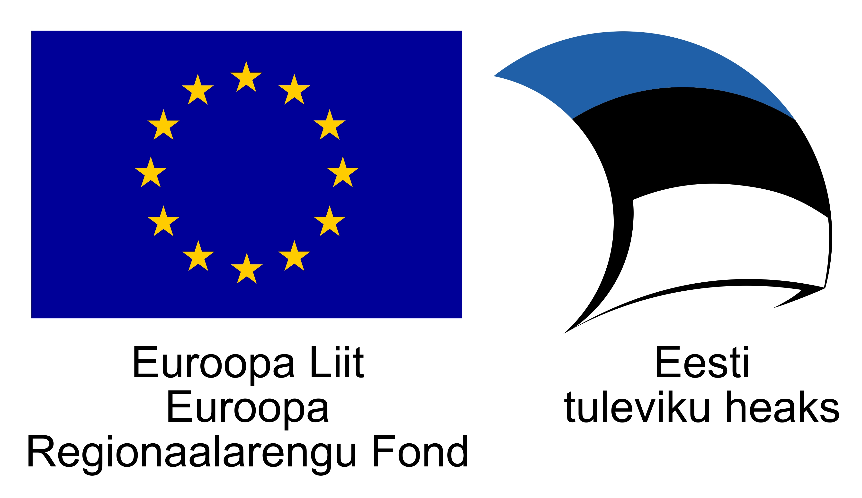

*Keskse uuringu eesmärgiks on koguda asutuste jaoks võrdlusandmeid. Ankeedi põhiosa moodustavad asutusepõhise pühendumuse mõõtmise mudeli põhiankeedi küsimused.*

*Sellele lisanduvad mõned keskses vaates olulised teemad, mis võivad ajas muutuda. Need on allolevas ankeedis märgitud kursiivis.*

*Esimene plokk mõõdab pühendumuse üldist taset ja ei sisalda võimalust vastata „Ei oska öelda“.*

*Nurksulgudes toodud [oma asutuse] asemel tuleb kõigis küsimustes kasutada asutuse nime.*

1. Palun mõtle üldiselt oma tööle ja märgi, mil määral Sa nõustud järgmiste väidetega:

Ei ole Täiesti

üldse nõus nõus

* 1. **Üldiselt olen oma tööga [oma asutuses] rahul** 1 2 3 4 5
  2. **Soovitaksin [oma asutust] tööandjana** 1 2 3 4 5
  3. **[Meie asutuses] on hea tööõhkkond** 1 2 3 4 5
  4. **Usun [oma asutuse] tulevikuplaanidesse** 1 2 3 4 5

1. **Töö sisu ja tähendus, avaliku teenistuse motivatsioon**

Ei ole Täiesti *Ei oska*

üldse nõus nõus *öelda*

2.1 **Saan teha just seda tööd, mis mulle tõeliselt meeldib** 1 2 3 4 5 9

2.2 **Saan teha ühiskonnale olulist tööd** 1 2 3 4 5 9

2.3 **Mul on oma töös piisavalt tegevusvabadust ja   
otsustusõigust** 1 2 3 4 5 9

*2.4 Mulle on oluline anda oma panus Eesti riigi ja   
ühiskonna heaks 1 2 3 4 5 9*

*2.5 Mulle on oluline teha oma töös midagi   
teiste inimeste heaks 1 2 3 4 5 9*

*2.6 Mulle on oluline osaleda ühiskonnale või kogukonnale   
oluliste otsuste kujundamises 1 2 3 4 5 9*

1. **Arengu- ja karjäärivõimalused**

Ei ole Täiesti *Ei oska*

üldse nõus nõus *öelda*

3.1 **Minu igapäevane töö pakub mulle arenguvõimalusi** 1 2 3 4 5 9

3.2 **[Meie asutuses] toetatakse töötajate arengut   
läbimõeldult ja järjepidevalt** 1 2 3 4 5 9

3.3 **Mul on [oma asutuses] võimalik areneda,   
võttes uusi ülesandeid ja/või liikudes teise rolli** 1 2 3 4 5 9

3.4 **Mul on võimalik [oma asutuses]   
kõrgemale ametikohale tõusta** 1 2 3 4 5 9

*3.5 Saan teha koostööd oma ala asjatundjatega teistes   
asutustes ja/või rahvusvaheliselt* 1 2 3 4 5 9

*3.6 Näen endal avalikus teenistuses edasisi karjäärivõimalusi* 1 2 3 4 5 9

*3.7 Avalikus teenistuses toetatakse töötajate liikumist   
erinevate asutuste vahel*  1 2 3 4 5 9

* 1. ***Kus Sa näed ennast töötamas 3 aasta pärast?***

*Samas asutuses samal positsioonil 1*

*Samas asutuses mõnel teisel positsioonil 2*

*Avalikus teenistuses mõnes teises asutuses 3*

*Erasektoris 4*

*Välismaal 5*

* 1. ***Kas Sinu juht on Sinuga viimase aasta jooksul arenguvestluse läbi viinud?***

*Jah 1*

*Ei 2*

1. **Töökorraldus**

Ei ole Täiesti *Ei oska*

üldse nõus nõus *öelda*

4.1 **Töökorraldus on selles osas, mis mind puudutab,   
sujuv ja hästi läbimõeldud** 1 2 3 4 5 9

4.2 **Saan oma töökorraldust puudutavates küsimustes   
kaasa rääkida** 1 2 3 4 5 9

4.3 **Mulle on loodud kõik tingimused (füüsiline keskkond,   
töövahendid jms) selleks, et oma tööd hästi teha** 1 2 3 4 5 9

4.4 **Tööks vajalik info on mulle õigeaegselt kättesaadav** 1 2 3 4 5 9

4.5 **Minu töökoormus on mõistlik** 1 2 3 4 5 9

4.6 **Minu töökorraldus on piisavalt paindlik,   
minu soovide ja vajadustega arvestatakse** 1 2 3 4 5 9

*Küsimust 4.7 küsitakse juhtidelt:*

4.7 **Mul on olemas kõik vajalik (volitused, ressursid jms),   
et oma üksust/meeskonda edukalt juhtida** 1 2 3 4 5 9

1. **Koostöö**

Ei ole Täiesti *Ei oska*

üldse nõus nõus *öelda*

5.1 **Meie üksuses on hea tööõhkkond** 1 2 3 4 5 9

5.2 **Koostöö teiste minu töö seisukohast oluliste üksustega   
on hea** 1 2 3 4 5 9

5.3 **Vajalik info teiste üksuste tegemiste ja plaanide kohta   
on mulle kättesaadav** 1 2 3 4 5 9

1. **Tagasiside vahetule juhile**

Ei ole Täiesti *Ei oska*

üldse nõus nõus *öelda*

6.1 **Mul on oma vahetu juhiga hea koostöö** 1 2 3 4 5 9

1. **Asutuse juhtimine**

Ei ole Täiesti *Ei oska*

üldse nõus nõus *öelda*

7.1 **Meie asutuse tippjuhtkonna poolt tehtavad otsused on   
põhjendatud ja arusaadavad** 1 2 3 4 5 9

7.2 **[Meie asutuses] võetakse otsuseid vastu   
piisavalt kiiresti** 1 2 3 4 5 9

7.3 **Meie asutus on arenev ja uuendusmeelne** 1 2 3 4 5 9

1. **Muudatuste juhtimine**

Ei ole Täiesti *Ei oska*

üldse nõus nõus *öelda*

8.1 [**Meie asutuses] viiakse muudatusi ellu läbimõeldult** 1 2 3 4 5 9

8.2 **Muudatuste planeerimisel küsitakse töötajate arvamust** 1 2 3 4 5 9

8.3 **Info minu tööd puudutavate muudatuste kohta   
jõuab minuni õigeaegselt** 1 2 3 4 5 9

1. **Eesmärgid ja tagasiside**

Ei ole Täiesti *Ei oska*

üldse nõus nõus *öelda*

9.1 **Minu tööalased eesmärgid on selged** 1 2 3 4 5 9

9.2 **Minu tööalased eesmärgid on otseselt seotud   
asutuse eesmärkidega** 1 2 3 4 5 9

9.3 **Meie üksuses jälgitakse eesmärkide saavutamist   
regulaarselt - räägitakse sellest, kuidas meil läheb   
ja mida on plaanis teha** 1 2 3 4 5 9

9.4 **Saan piisavalt tagasisidet, et oma tööd paremini teha** 1 2 3 4 5 9

1. **Tasu, tunnustus ja kindlustunne**

Ei ole Täiesti *Ei oska*

üldse nõus nõus *öelda*

10.1 **Minu töötasu kujunemise põhimõtted on arusaadavad** 1 2 3 4 5 9

10.2 **Minu töötasu on konkurentsivõimeline võrreldes sellega,   
mis ma mujal sarnase töö eest teenida võiksin** 1 2 3 4 5 9

10.3 **Meie asutuses sõltub töötasu sellest,   
kui hästi keegi oma tööd teeb** 1 2 3 4 5 9

10.4 **Meie asutuses tunnustatakse head tööd** 1 2 3 4 5 9

10.5 **Meie asutus pakub mulle kindlat ja stabiilset töökohta** 1 2 3 4 5 9

*Taustaküsimusi on vaja küsida ainult juhul, kui vastavat baasiinfot olemas ei ole.*

*Lõpetuseks veel mõned küsimused Sinu kohta. Neid andmeid ei kasutata Sinu identifitseerimiseks, vaid tulemuste analüüsimiseks üldisel tasandil.:*

1. ***Millisel ametikohal Sa töötad?***

*Tippjuht 1*

*Keskastme juht   
(asutuse juhile või tema asetäitjale vahetult alluv juht; nt osakonnajuhataja) 2*

*Esmatasandi juht   
(kõik ülejäänud juhid, kes ei allu vahetult tippjuhile/juhtidele; nt teenistuste juhatajad) 3*

*Tippspetsialist   
(nõunik, vanem-, pea- või juhtivspetsialist, kes vastutab   
iseseisvalt mingi valdkonna või protsesside juhtimise eest) 4*

*Spetsialist 5*

*Muu 6*

1. ***Millisesse ametigruppi Sa kuulud?***

*Ametnik (avaliku teenistuse seaduse alusel) 1*

*Eriteenistuja 2*

*Töölepinguline 3*

1. ***Kui kaua Sa oled oma asutuses töötanud?***

*alla aasta 1*

*1-4 aastat 2*

*5-9 aastat 3*

*10-15 aastat 4*

*üle 15 aasta 5*

1. ***Millisesse palgagruppi Sa kuulud oma põhipalga järgi*** *(brutopalk, kust võetakse maksud maha)****?***

*alla 1200 eur 1*

*1200-1599 eur 2*

*1600-1999 eur 3*

*2000-2499 eur 4*

*2500-2999 eur 5*

*3000 eur ja rohkem 6*

*Ei soovi vastata 7*